作者： | 孙莹 | 上海市江场三路市北工业园区  163号5楼（200436）  TEL: 021-66312666  FAX: 021-66315696
日期： | 2012-5-25
版本： | V1.0
E_mail: | sycxc11116@163.com

频率测量方案

概 述

德国倍福公司有许多功能模块可用来测量频率，如EL2262，EL1262，EL1252，EL1008，EL5101,EL5151,KL3403，KL5101，KL5111，KL5151，但是它们所测量的频率范围各不相同，本文介绍了运用倍福公司不同模块测量频率的多种方法，经过实验给出了各种方案测量频率的限制范围供大家参考。

备 注

关键字：频率测量，EL2262，EL1262，EL1252，EL1008，EL5101,EL5151,KL3403，KL5101，KL5111，KL5151

免责声明

我们已对本文档描述的内容做测试。但是差错在所难免，无法保证绝对正确并完全满足您的使用需求。本文档的内容可能随时更新，也欢迎您提出改进建议。

文档内容可能随时更新
如有改动，恕不事先通知

测量频率方案
信号源
运用EL2262带超采样的数字量输出模块产生不同频率的脉冲信号。
通过改变程序中nPluse的值，可以改变输出信号的频率；（1个PLC运行时间产生1000/nPluse个脉冲）
方案一、用EL1008(8通道的数字量输入模块)测量频率；
步骤：
1、将EL2262的输出通道与EL1008模块的相应输入通道连接；
2、将模块连接到总线耦合器上，将耦合器与控制器通过ETHERCAT连接
3、将变压器的24v输出接入到模块通道中,将变压器接入到220v 50hz的交流电源中。
4、启动控制器和总线耦合器，进行实验。

总结：
EL1008 的滤波时间为 3ms 在Task 为1ms时，实际测得的最高信号频率为72Hz。

方案二、EL5101（增量编码器接口端子模块）测量频率；
EL5101 可以通过A相通道来采集频率：
EL5101 可以采集A相通道的频率，勾选0x1A03 和 0x1A05，就会出现过程数据Frequency value。
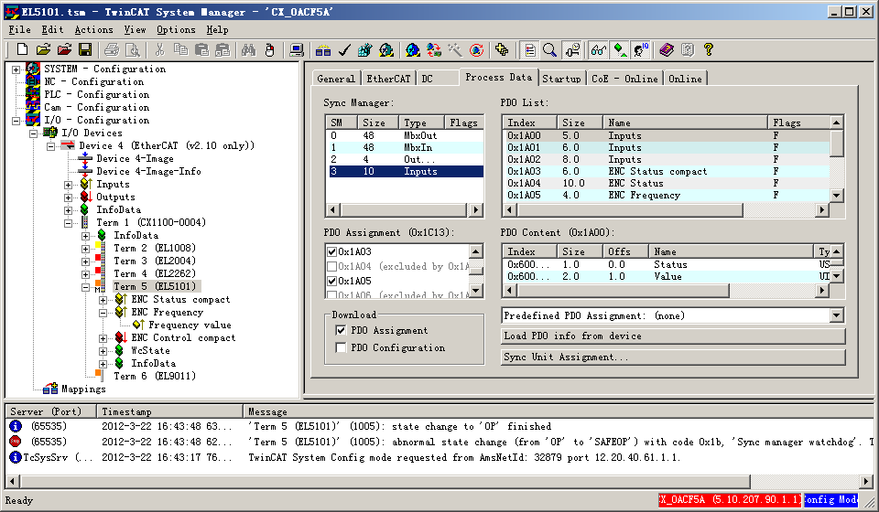
把8000:03 改为 TRUE
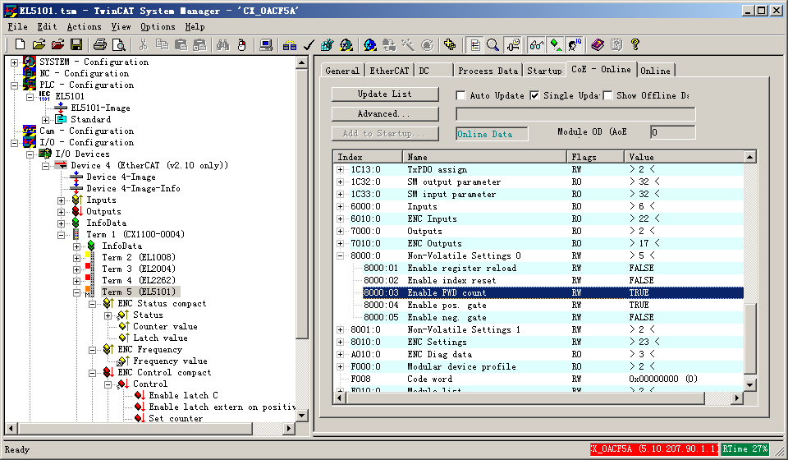
在config模式下 ，reload IO 一次。
激活配置，运行程序，Frequency value即为A相脉冲的频率，单位为 0.01Hz
总结：
在本次实验中，EL2262产生的任何频率的信号都能够被EL5101准确测量。

方案三、EL5151（增量编码器接口端子模块）测量频率；
EL5151 可以通过A相脉冲测量频率：
EL5151 可以测量A相脉冲的频率。 与KL5151不同的是过程数据可以直接提供频率值，在Process Data 选项卡直，勾选0x1A00 和0x1A03.
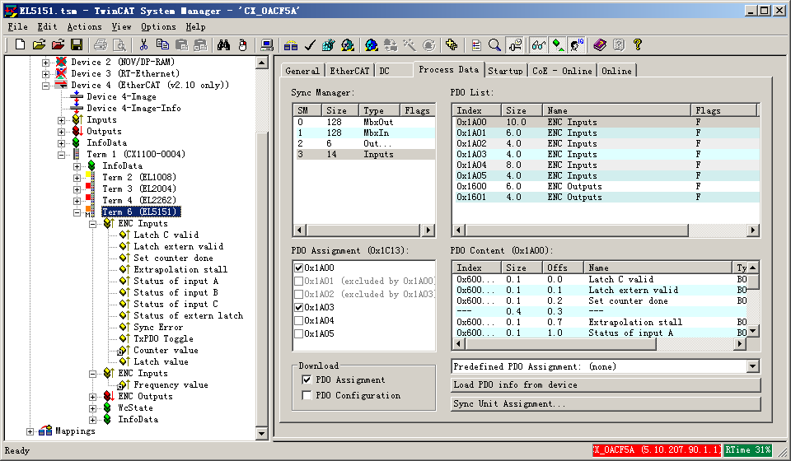
修改 8000：03 为True过程数据中就会有 Frequency value，数值单位为 0.01Hz。与KL5151相比多了频率测量功能。
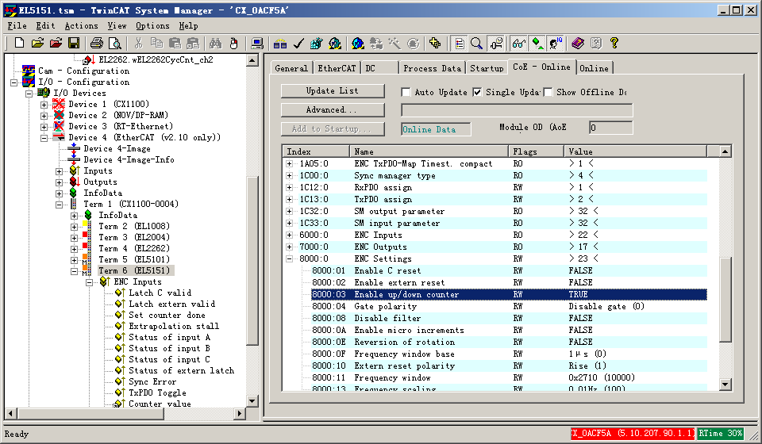
总结：
在本次实验中，EL2262产生的任何频率的信号都能够被EL5101准确测量。

方案四、KL3403（三相电力测量端子模块）测量频率；
总结：
KL3403 必须用正弦波信号作为测试源，方波信号作为信号源，测频率误差很大。

方案五、KL5101(增量编码器接口端子模块)测量频率；
KL5101可以通过设置KS2000来测量频率：
在KS2000中对KL5101 频率测量模式设置
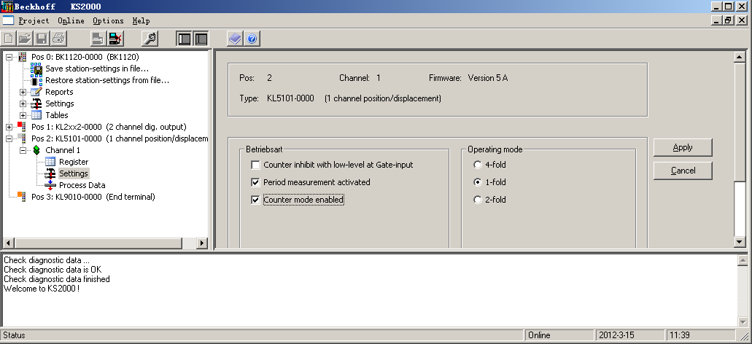
KL5101 A接5V 信号源，A- 接信号源地。
在System manager中把KL5101扫描上来之后 改为KL5101_F .
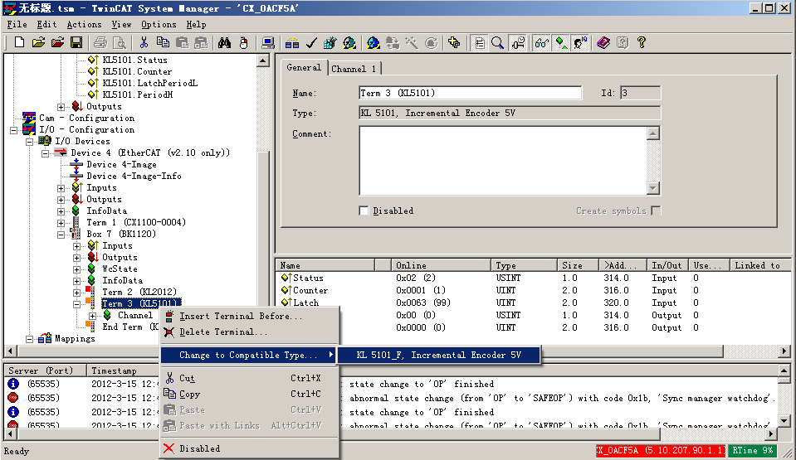
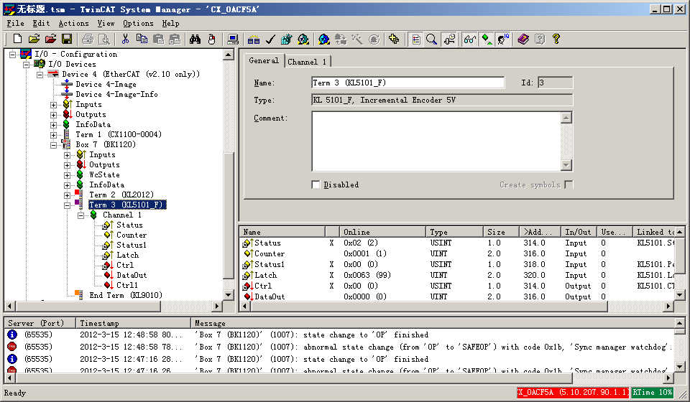
程序下载后，把CTRL 写为2.
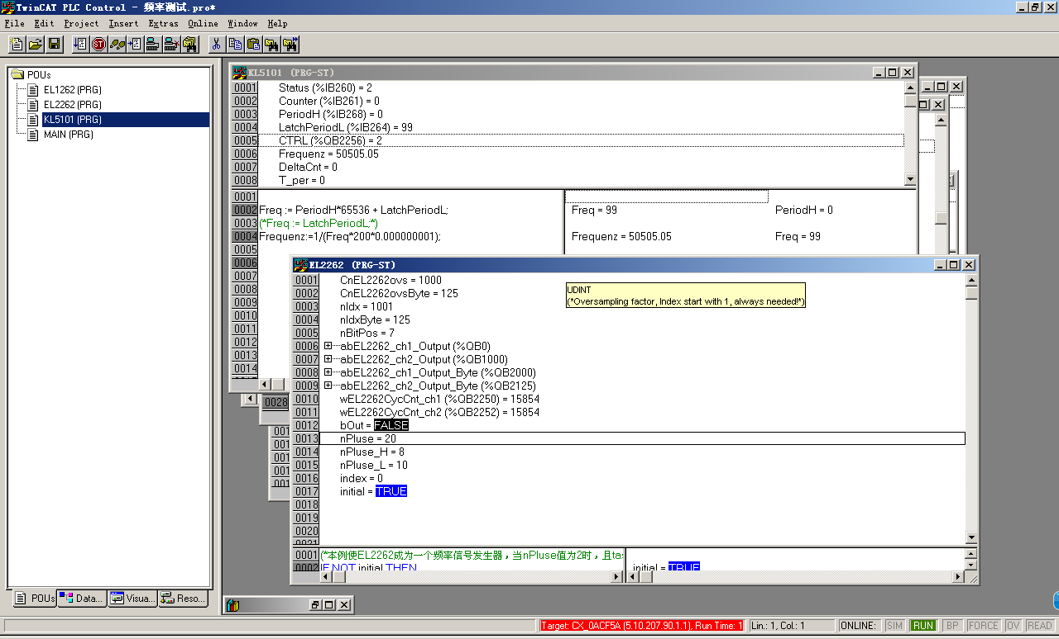
上图中为信号频率为50kHz时，KL5101模块采集到的频率值：50505.05 Hz。
下图为示波器实测的频率。
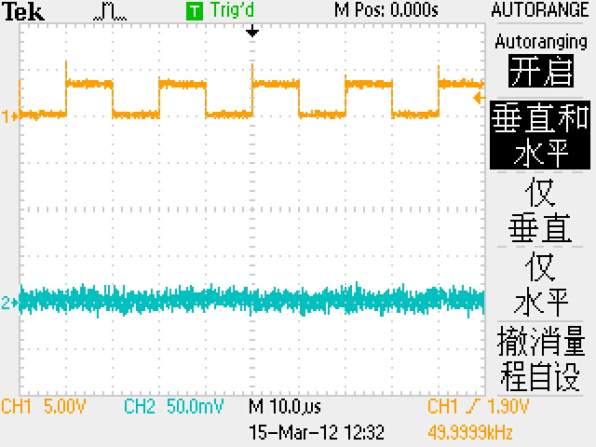
100kHz时，KL5101采集到的值为 102040.8 Hz
20kHz 时，KL5101采集到的值为 20080.32 Hz
总结：
KL5101测量频率的范围广，而且精度较高；在本次实验中，EL2262产生的任何频率的信号都能够被KL5101准确测量。

方案六、KL5111（增量编码器接口端子模块）
KL5111 可以通过2种方法测量频率
方法一：与KL5101类似
- 出厂默认设置即可
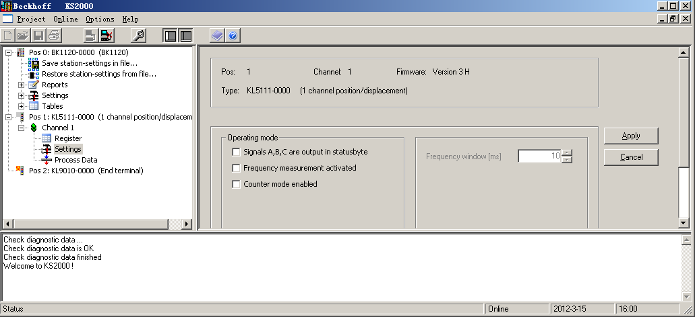
- 对控制字写2.
- Period的数值为2个脉冲之间的周期值，数值的单位 200ns
- 这种测量方式的优点响应速度快。测量值的稳定性不如方法二。

方法二：
- 在KS2000中做如下设置
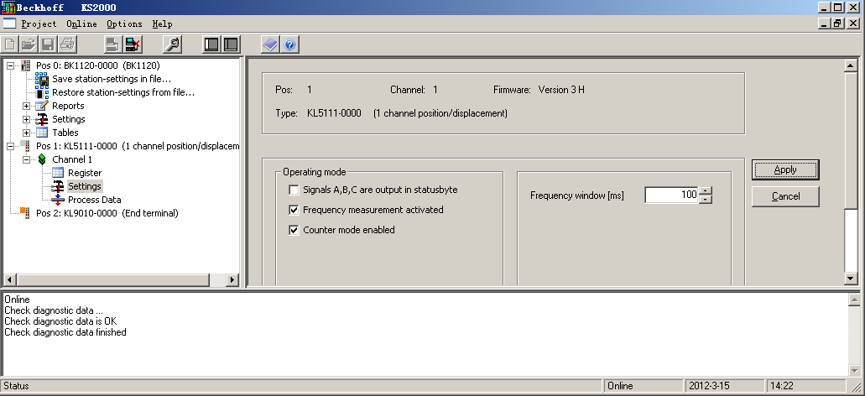
- 直接读取Latch/PeriodL的值，在100ms Frequency Windows测量模式下，此值除以100即为 kHz 频率值。例如此值为250，那么即为2.5kHz。
- 最高测试到166kHz。
- 这种测量模式的原理是 采集100ms内的脉冲数量进行频率计算，此计算在模块内完成，测量较为准确，不占用CPU资源，缺点是100ms才更新一次频率值。
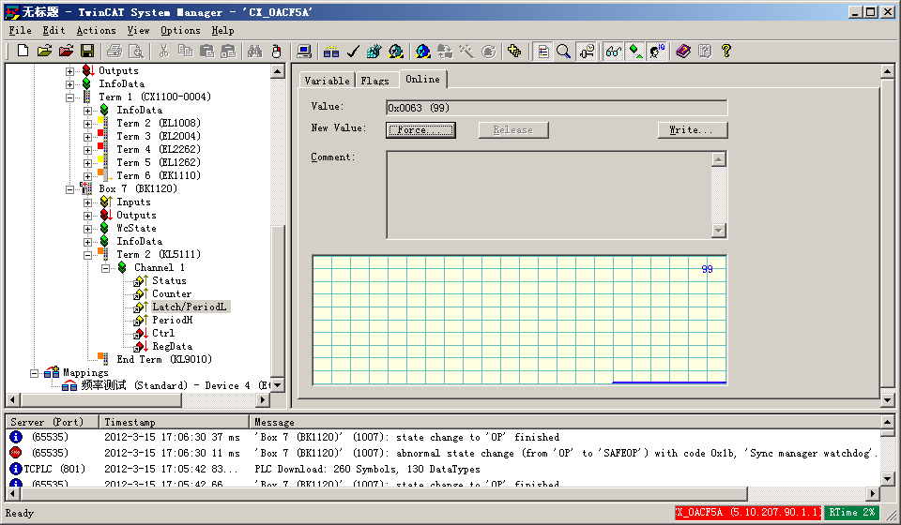

方案七、KL5151（2通道增量编码器接口模块）测量频率；
步骤:
1、用EL2262 模拟编码器输出信号，使2通道输出滞后1通道输出90度。
IF (nIdx+(nPluse/4))<=CnEL2262ovs THEN
abEL2262_Ch2_Output[nIdx] :=abEL2262_Ch1_Output[nIdx+(nPluse/4)];
ELSE
abEL2262_Ch2_Output[nIdx] :=abEL2262_Ch1_Output[nIdx+(nPluse/4)-CnEL2262ovs];
END_IF
2、在程序中通过固定时间段内的增量来换算出频率。
TON1(IN:=NOT ton1.q , PT:=t#1s , Q=> , ET=> );
IF ton1.Q THEN
IF (Counter1-Counter1_old)<16#FFFFFF THEN(*计算未溢出的数据，丢弃溢出时的那组数据*)
Frequenz:=(Counter1-Counter1_old)/4;(*除以4是因为KL5151 在A和B信号的上升沿和下降沿都计数，即是4-fold evaluation*)
END_IF
Counter1_old:=Counter1;
END_IF
总结:
KL5151 必须接编码器，不能只接1路脉冲信号。也没有Period 和 Frequency Windows测量模式。最大可测频率100khz.

方案八、EL1262（带超采样的数字量输入模块）测量频率；
步骤：
1、将EL2262的输出通道与EL1262模块的相应输入通道连接；
2、将模块连接到总线耦合器上，将耦合器与控制器通过ETHERCAT连接
3、将变压器的24v输出接入到模块通道中,将变压器接入到220v 50hz的交流电源中。
4、启动控制器和总线耦合器，进行实验。
总结：
EL1262测量频率的范围广，而且精度较高；在本次实验中，EL2262产生的任何频率的信号都能够被EL1262准确测量。

方案九、运用EL1252（待时间戳的数字量输入模块）测量频率；
利用时间戳计算每2个相邻脉冲的时间间隔，计算出电机当前的转速。
总结;
EL1252测量频率的范围广，而且精度较高；

